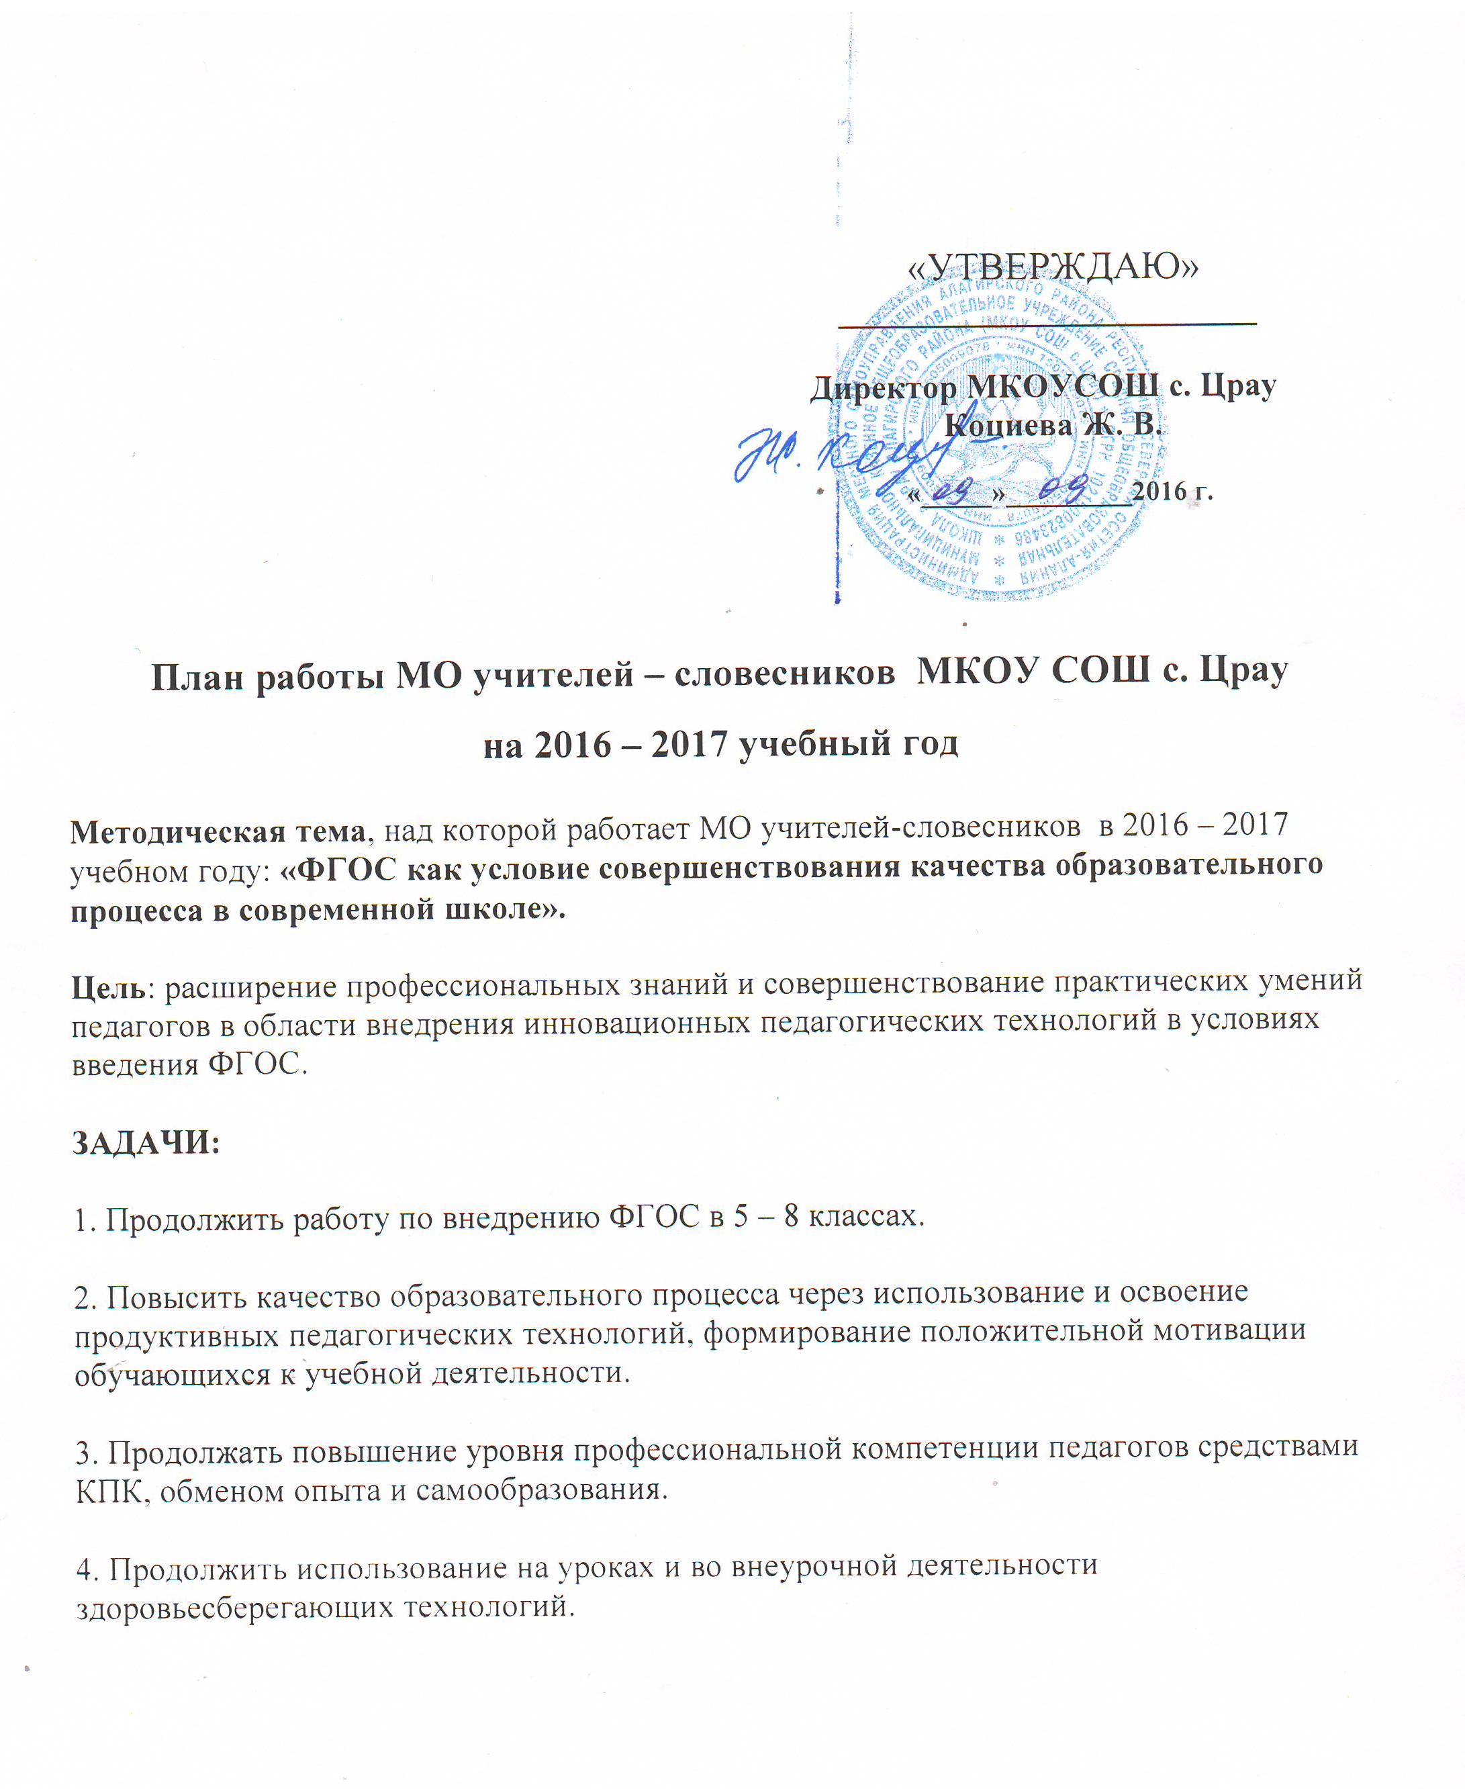

№  п/п |  | Содержание |  | Дата |  | Ответственный
Заседание МО №1
Тема: «Планирование и организация методической работы учителей-словесников
на 2016 – 2017 учебный год»
.
 |  | Анализ работы МО учителей-словесников за 2015 – 2016 учебный год. |  | 27.08.16 |  | Гибизова В. И.
 |  | Обсуждение рабочих программ по русскому языку и литературе, осетинскому языку и литературе. |  |  |  | Учителя -предметники
 |  | Определение основных задач методического объединения.  Корректировка и утверждение плана работы МО. |  |  |  | Учителя - предметники.
 |  | Анализ результатов государственной итоговой аттестации. |  |  |  | Гибизова В. И.
 |  | Работа с одарёнными детьми (своевременное и качественное проведение школьных олимпиад, участие в игре- конкурсе «Русский медвежонок, предметных неделях). |  |  |  | Учителя -предметники
Текущая работа:
1. Проведение школьной предметной олимпиады, проверка работ
2. Взаимопосещение уроков
3. Работа с слабыми учащимися.
Заседание МО №2
Тема: «Современный урок на основе системно-деятельностного подхода
(в условиях внедрения ФГОС ООО)»

 |  | Урок как форма организации учебно - воспитательного процесса в школе. |  | 28.10.16 |  | Чельдиева М. К.
 |  | Осмысление требований ФГОС ООО к результатам освоения основной образовательной программы по предмету |  |  |  | Болатаева З. М.
 |  | Планирование подготовки к итоговому сочинению по литературе в 11 классе. |  |  |  | Гибизова В. И.
 |  | Подготовка к проведению районных олимпиад, предметной неделе, конкурсу « Русский медвежонок». |  |  |  | Учителя- предметники
Текущая работа:
1. Проведение предметной недели русского языка и литературы (открытые уроки и внеклассные мероприятия).
2. Взаимопосещение уроков.
Заседание МО №3
Тема: «Влияние ИКТ на повышение учебной и творческой мотивации учащихся»

1. |  | Нетрадиционные формы урока с ИКТ как способы активизации познавательной деятельности учащихся. |  | 19.12.16 |  | Гибизова В. И.
2. |  | Использование ИКТ при подготовке обучающихся к ОГЭ и ЕГЭ. |  |  |  | Болатаева З. М.  Гибизова В. И.
3. |  | Мастер – класс по работе с интерактивной доской. |  |  |  | Чельдиева М. К.
4. |  | Проектная деятельность на уроках литературы. |  |  |  | Учителя-предметники
Текущая работа:
- Проведение диагностических и проверочных работ.
- Взаимопосещение уроков
- Подготовка к районному конкурсу
Заседание МО №4
Тема: «Компетентностный подход как необходимое условие реализации ФГОС»

1. |  | Реализация компетентностного подхода в преподавании русского языка и литературы. |  | 14.03.17 |  | Газзаева Ф. С.
2. |  | Формирование ключевых компетенций на уроках русского языка и литературы в условиях реализации новых стандартов образования |  |  |  | Болатаева З. В.
3. |  | Открытый урок литературы в 5 классе |  |  |  | Гибизова В. И.
Текущая работа:
- Работа со слабыми учащимися

Заседание №5
Тема: «Анализ деятельности МО учителей-словесников за 2016 – 2017 учебный год»

 | Обобщение опыта работы по формированию учебно-логических, учебно-информационных и коммуникативных умений при работе по ФГОС. |  | 18.05.17 |  | Учителя - предметники
 | Подведение итогов успеваемости обучающихся. |  |  |  | Гибизова В. И.
 | Изучение инструкции об итоговой аттестации учащихся 9, 11 классов |  |  |  | Гибизова В. И.
 | Итоги прохождения программы. |  |  |  | Учителя - предметники

Руководитель МО учителей-словесников: Гибизова В. И.

